КАК ИЗГОТОВИТЬ ШКАТУЛКУ СВОИМИ РУКАМИ ИЗ ДРЕВЕСИНЫ
Апр 15, 2021 | Деревообработка | Нет комментариев
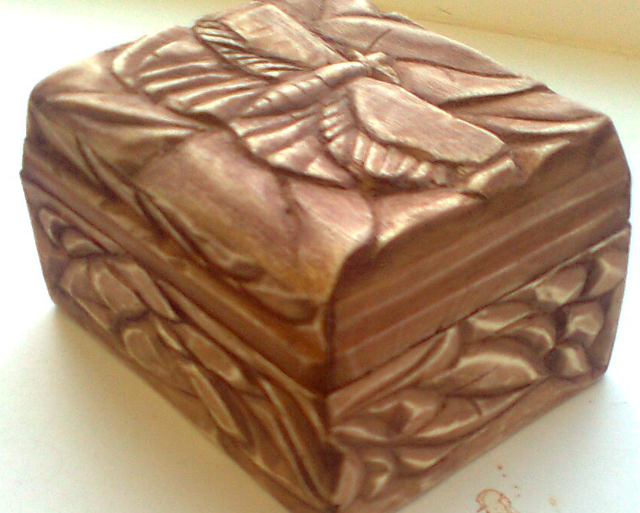

- Главная
- Деревообработка
- Как изготовить шкатулку своими руками из древесины
Шкатулки для хранения мелких вещей и бижутерии бывают разных форм и при их изготовлении применяют различные виды соединений досок. Изготовление их требует определённых знаний, умений и навыков. Рассмотрим самый простой вид соединения на ус.
Оглавление:
- 1 1. Как выполняют соединение на ус.
- 2 2. Последовательность изготовления шкатулки.
- 3 3. Крепление крышки с помощью проволоки.
- 4 4. Крепление крышки при помощи карты(петли).

1. КАК ВЫПОЛНЯЮТ СОЕДИНЕНИЕ НА УС.
Это вид соединения, когда торцы заготовок выпиливают под углом 45 градусов. Обычно, когда выпиливают стенки шкатулки, каждую стенку выпиливают по отдельности и их подгоняют, чтобы получился прямоугольник. А в данном случае подгонка не требуется, чтобы получился прямоугольник.

2. ПОСЛЕДОВАТЕЛЬНОСТЬ ИЗГОТОВЛЕНИЯ ШКАТУЛКИ.
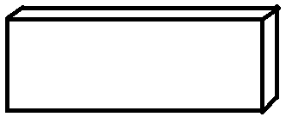
Подготавливаем доску толщиной 10 мм.
Как правильно изготовить доску призматической формы можете почитать, здесь.
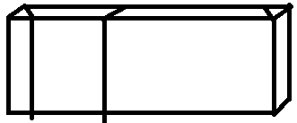
Отмечаем стенки короба шкатулки: длину и боковую сторону. Можно разметить, на кромке доски, соединение на ус.
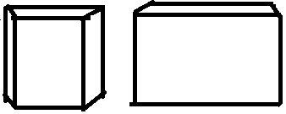
Выпиливаем заготовки под углом 45° на стусле или на торцовочном станке, установив фрезу под углом 45°.
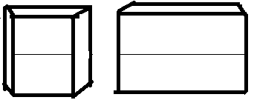
Отмечаем серединную линию на обеих заготовках.
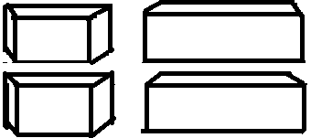
Выпиливаем заготовки пополам.
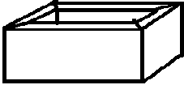
Отшлифовываем углы от заусенцев и склеиваем короб. Для фиксирования стенок короба применяем резинки подходящего размера. Резинки, шириной 10 мм., можно вырезать из камер легкового автомобиля, если резинки большого размера, то можно уплотнить, вставив брусок между стенкой и резинкой.
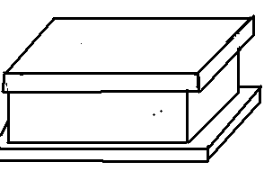
Подготавливаем дощечки толщиной по 10 мм, и приклеиваем с обеих сторон коробки, предварительно выровняв кромки коробки.
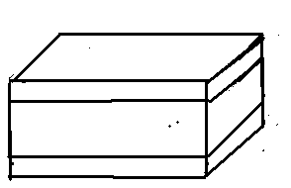
Отпиливаем выступающие части приклеенных досок и отшлифовываем.
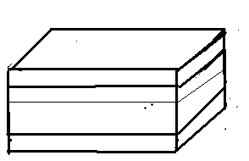
Размечаем место пропила под крышку.
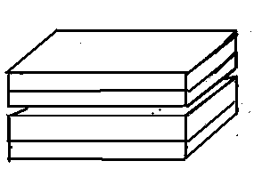
Выпиливаем короб на две части и отшлифовываем неровности.
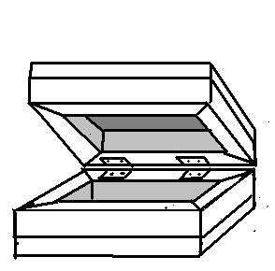
Соединяем обе половины короба на петлях.

3. КРЕПЛЕНИЕ КРЫШКИ С ПОМОЩЬЮ ПРОВОЛОКИ.
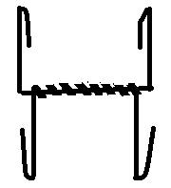
Если нет петель, то её можем изготовить из проволоки толщиной 0,8мм или из канцелярской скрепки. Делается так: одна проволоку наматываем вокруг другой так, чтобы петли ложились в притык. Каждую проволоку сгибаем на 90 градусов в одну и ту же сторону. Концы проволок, длиной в 5 мм., сгибаем на 180 градусов и это будет стопором в просверленном для проволок отверстии.
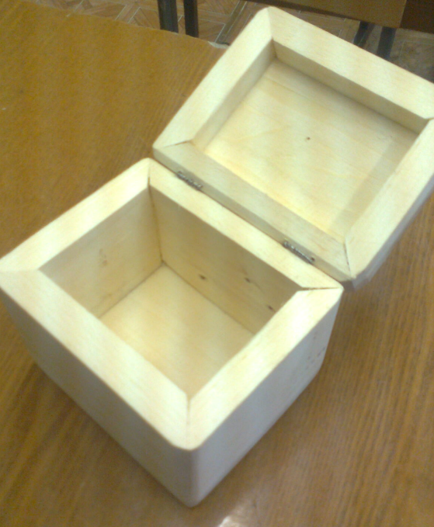

Устанавливаем самодельные петли из проволоки таким образом: 1. Сострагиваем рёбра в фаску шириной в 2 — 3 мм.; 2. Размечаем места сверления чертилкой или кернером и просверливаем отверстия диаметром 2 мм.; 3. Смазываем концы проволок клеем ПВА и вставляем в просверленные отверстия.

4. КРЕПЛЕНИЕ КРЫШКИ ПРИ ПОМОЩИ КАРТЫ(ПЕТЛИ).
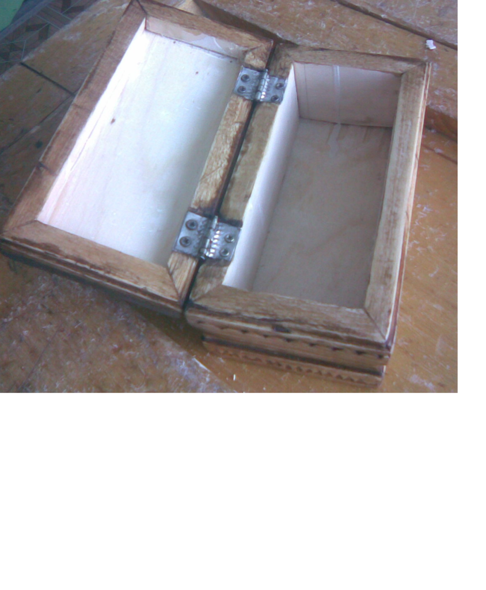
Петли(карты) можно изготовить из жести или из тонколистового металла. Прочитайте статью изготовление петли(карты) для шкатулок.

